СТРЕПТОЦИД БЕЛЫЙ (Streptocidum). СУЛЬФАНИЛАМИД (Sulfamlamidum). п-Аминобензолсульфамид:
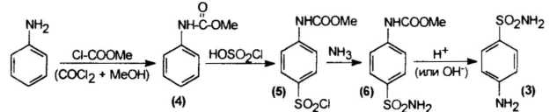

НОРСУЛЬФАЗОЛ (Norsolfazolum). 2-(п-Аминобензолсульфамидо)-тиазол:
СУЛЬФАДИМЕЗИН (Sulfadimezinum).
2-(п-Аминобензолсульфамидо)-4,6-диметилпиримидин:
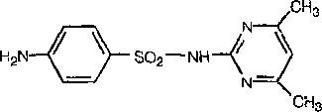

СУЛЬГИН (Sulginum).
п-Аминобензолсульфогуанидин:
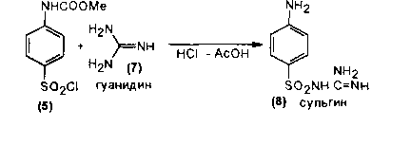
ЭТАЗОЛ (Aethazolum).
2-(п-Аминобензолсульфамидо)-5-этил-1,3,4-тиадиазол
УРОСУЛЬФАН (Urosulfanum). п-Аминобензолсульфонилмочевина:
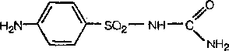

СУЛЬФАЛЕН (Sulfalenum). 2-(п-Аминобензолсульфамидо)-3-метоксипиразин:
ХЛОРХИНАЛЬДОЛ (Chlorchinaldolum). 5,7-Дихлор-2-метил-8-оксихинолин:
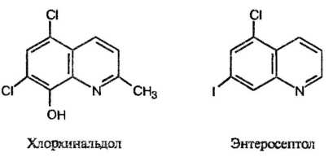
НИТРОКСОЛИН (Nitroxolinum)- 5-Нитро-8-оксихинолин:
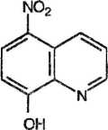
НАЛИДИКСОВАЯ КИСЛОТА (Nalidixic acid). 1-Этил-7-метил-4-он-1,8-нафтиридин-3-карбоновая кислота:
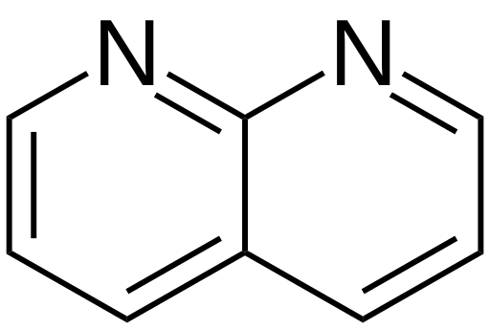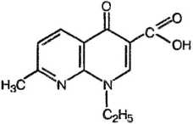

Нафтиридин

ОКСОЛИНИЕВАЯ КИСЛОТА (Охolinic acid). 5,8-Дигидро-8-оксо-5-этил-1,3-диоксоло(4,5-g)хинолин-7-карбоновая кислота:
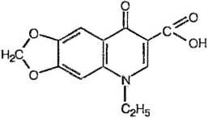

ПЕФЛОКСАЦИН (Pefloxacinum). 1-Этил-6-фтор-1,4-дигидро-7-(4-метил-1-пиперазинил)-4-оксо-3-хинолинкарбоновая кислота:
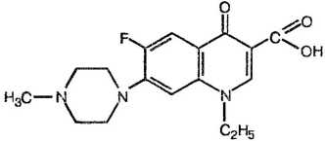
НОРФЛОКСАЦИН (Norfloxacin). 1-Этил-6-фтор-1,4-дигидро-4-оксо-7-(1-пиперазинил)-3-хинолинкарбоновая кислота:
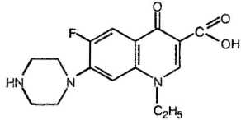
ФУРАЗОЛИДОН (Furazolidonum). N-(5-Нитро-2-фурфуриладен)-3-аминооксазолидон-2:
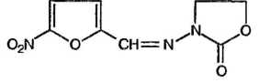
ФУРАЗОЛИН (Furazolinum). 5-(4-Морфолиниметил)-3-(5-нитрофурфурилиденамино)-оксазодидон-2:
